Отчет по индивидуальному проекту №4

Дисциплина: Операционные системы

Иванов Сергей Владимирович

Содержание

# 1 Цель работы

Продолжить выполнение индивидуального проекта. Заполнить данные о себе на сайте в соответствии с требованиями.

# 2 Задание

1. Зарегетрироваться на сайтах
2. Добавить ссылки на эти сайты
3. Написать пост по прошедшей неделе
4. Пост по выбору

# 3 Выполнение

Я зарегестрировался на сайтах и добавил ссылки в файл index.md (рис. 1).

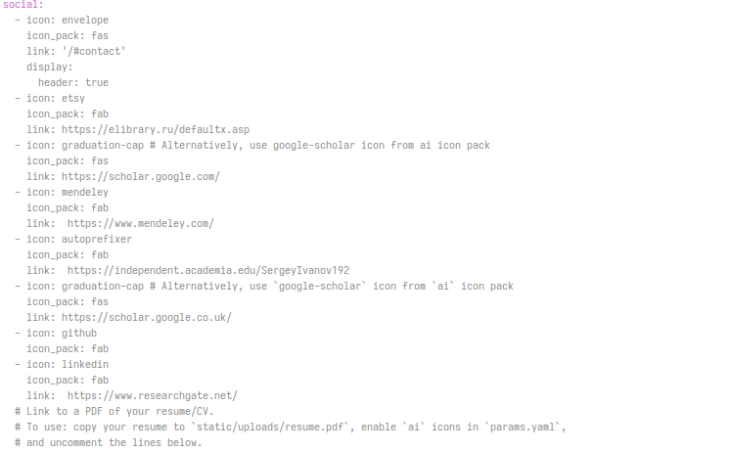

Рис. 1: Добавление ссылок

Посмотрим как они выглядят на локальном сайте (рис. 2).



Рис. 2: Локальный сайт

Создаю папку для поста по прошедшей неделе (рис. 3).



Рис. 3: Папка для поста

Пишем пост в файле index.md и добавляем картинки в папку (рис. 4).

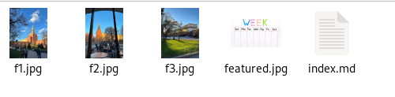

Рис. 4: Пишем пост

Аналогично создаю папку для поста по выбору (создание презентаций) (рис. 5).



Рис. 5: Папка для поста

Пишем пост в файле index.md и добавляем картинки в папку (рис. 6).



Рис. 6: Пишем пост

Посмотрим как выглядят посты на локальном сайте (рис. 7).

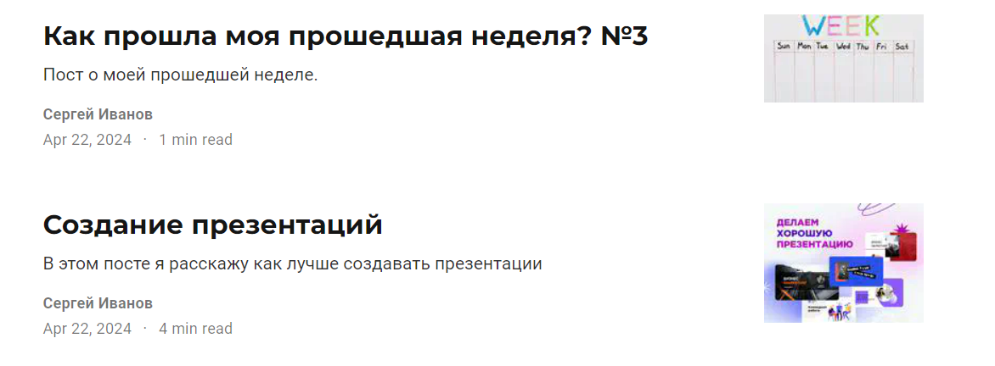

Рис. 7: Локальный сайт

Отправляем изменения на GitHub (рис. 8).

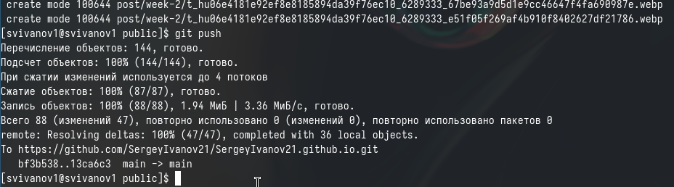

Рис. 8: Отправка изменений

# 4 Выводы

В результате выполнения данной работы я продолжил выполнение индивидуального проекта. Заполнил данные о себе на сайте в соответствии с требованиями.